蛋糕佈置DIY學習單 五年忠班 號
活動一：欣賞美麗的蛋糕
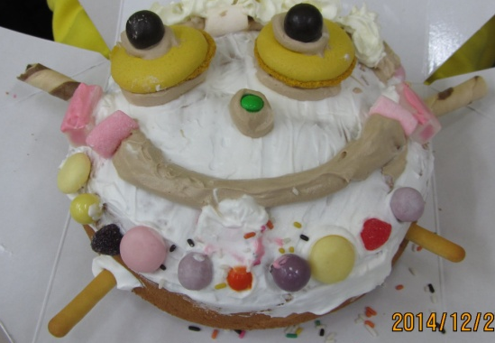 | 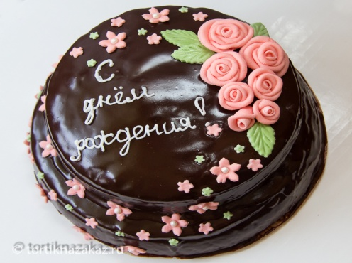 | 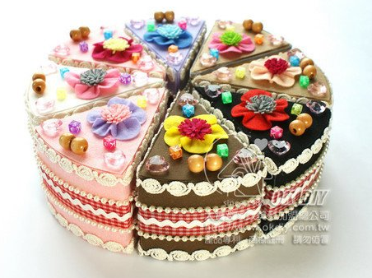
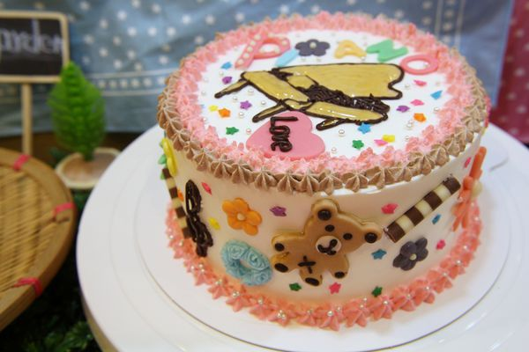 | 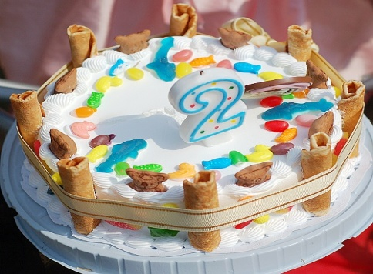 | 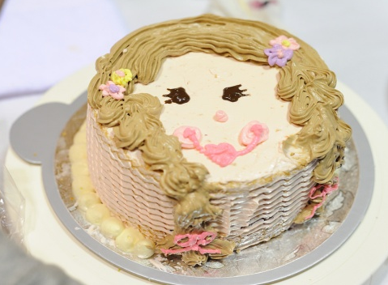
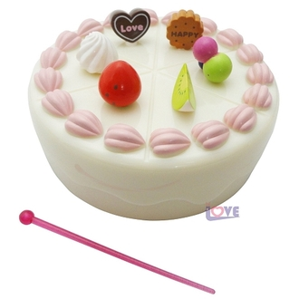 | 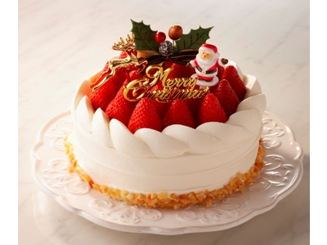 | 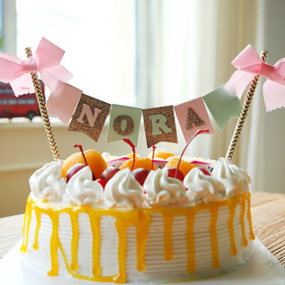
活動二：分組活動
第( )組 | 組長 | 組員 | 組員 | 組員 | 組員 | 組員
姓名
攜帶/任務
欣賞/喜歡 | ( )組 | ( )組 | ( )組 | ( )組 | ( )組 | ( )組

活動三：蛋糕佈置設計圖
活動四：成果分享---評分並運用五感體驗，寫出感受
- 我們這一組的蛋糕佈置有什麼巧思、創意或含意？外觀看起來如何？味道聞起來應該像什麼？嘗起來滋味如何？…請分享。

- 整體而言，我們很欣賞第( )組的蛋糕佈置，

極優 極優 優秀 極優 優良 極優 良好 極優 導師：

